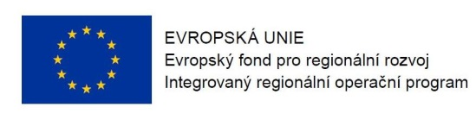
Program semináře pro žadatele k 72.výzvě v rámci IROP:
„Cyklodoprava II“

Datum: 16. 5. 2017

Místo konání: sál zastupitelstva, Hynaisova 10, Olomouc

Zahájení: 16.5. 2017, 9:00 hodin
Předpokládané ukončení: 13:00 hodin

8:30 – 9:00 Prezence účastníků + malé občerstvení

9:00 – 9:15 Zahájení, úvodní slovo zástupce Eurocentra Olomouc a zástupce Centra pro regionální rozvoj České republiky
MSc. B.A. Radovan Dluhy-Smith, Koordinátor komunikačních aktivit o ESI fondech, Eurocentrum Olomouc;
Ing. Aleš Marousek, ředitel územního odboru IROP pro Olomoucký kraj Centra pro regionální rozvoj České republiky

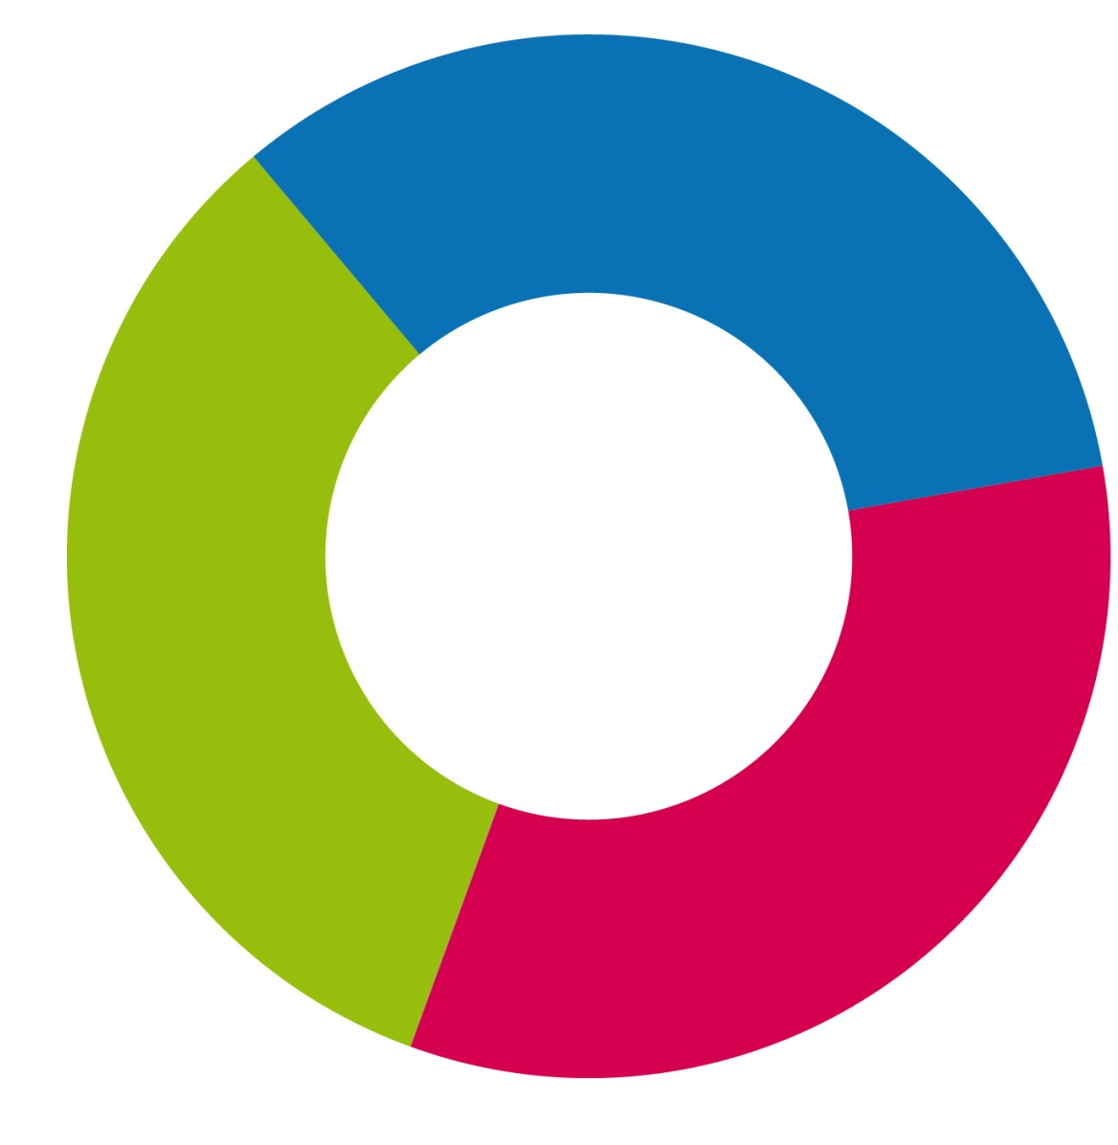
9:15 – 10:00 Vyhlášená 72. výzva IROP „Cyklodoprava II“ - parametry výzvy, podporované aktivity, způsobilé výdaje, povinné přílohy žádosti o podporu, rozdíly oproti 16. Výzvě, dotazy
Ing. Jitka Ondrušková, Centrum pro regionální rozvoj České republiky

10:00 – 10:30 Vyhlášená 72. výzva IROP „Cyklodoprava II“ - systém příjmu a hodnocení žádosti o podporu a další administrace projektu, dotazy
Ing. Jitka Ondrušková, Centrum pro regionální rozvoj České republiky

10:30 – 11:00 Coffee break + diskuse

11:00 – 11:30 Základní informace o aplikaci MS2014+, postup při podání žádosti o podporu, dotazy Ing. Kateřina Procházková, Centrum pro regionální rozvoj České republiky

11:30 – 12:00 Zadávání a kontrola veřejných zakázek, dotazy
Mgr. Barbora Dedková, Centrum pro regionální rozvoj České republiky

12:00 – 13:00 Diskuse

13:00 Závěr

